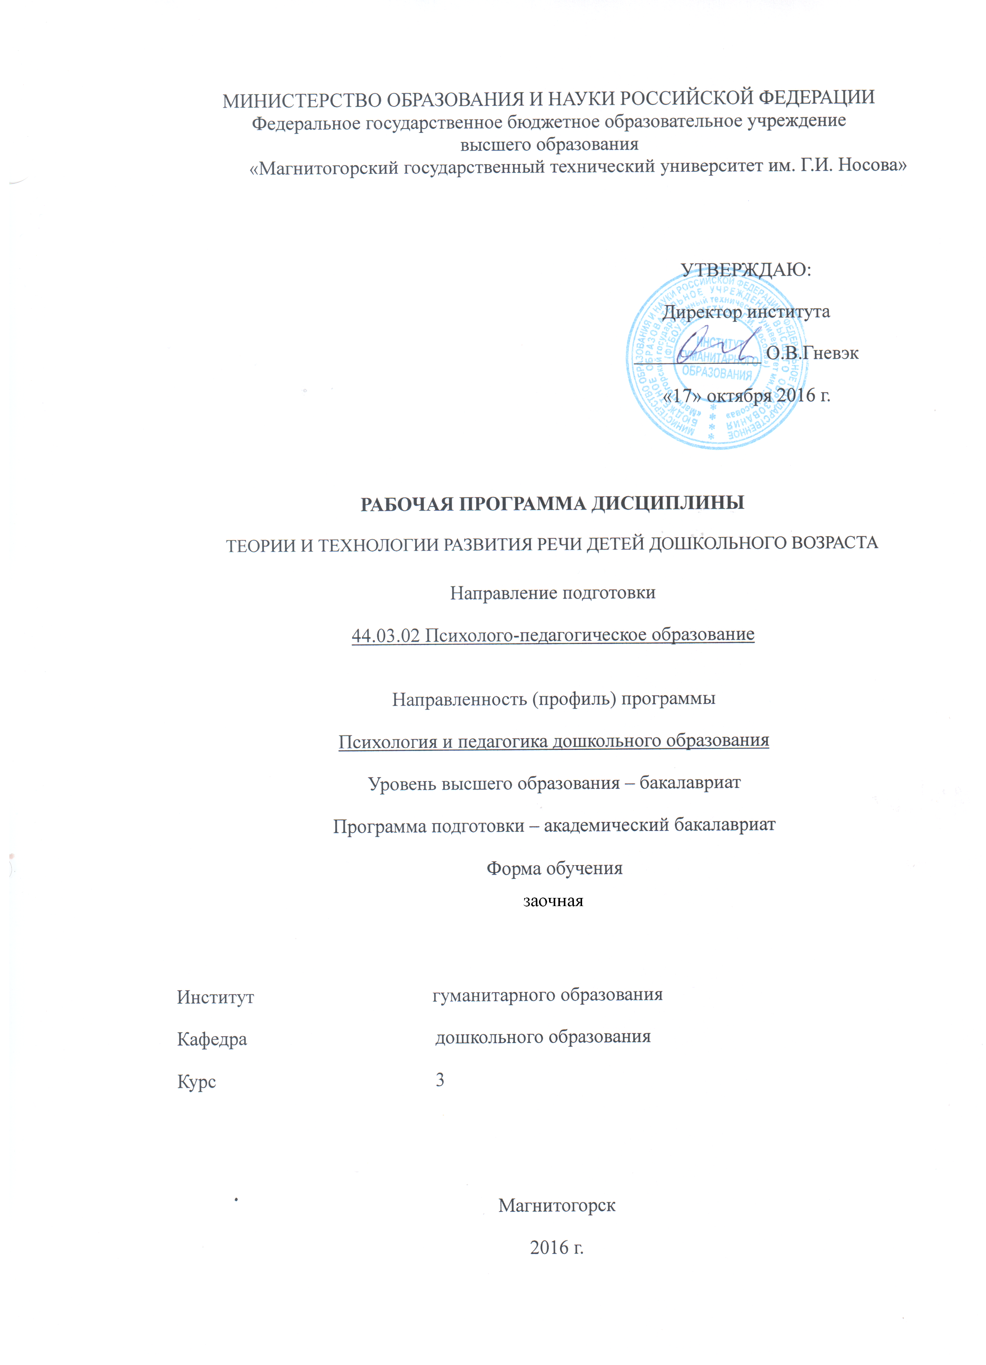
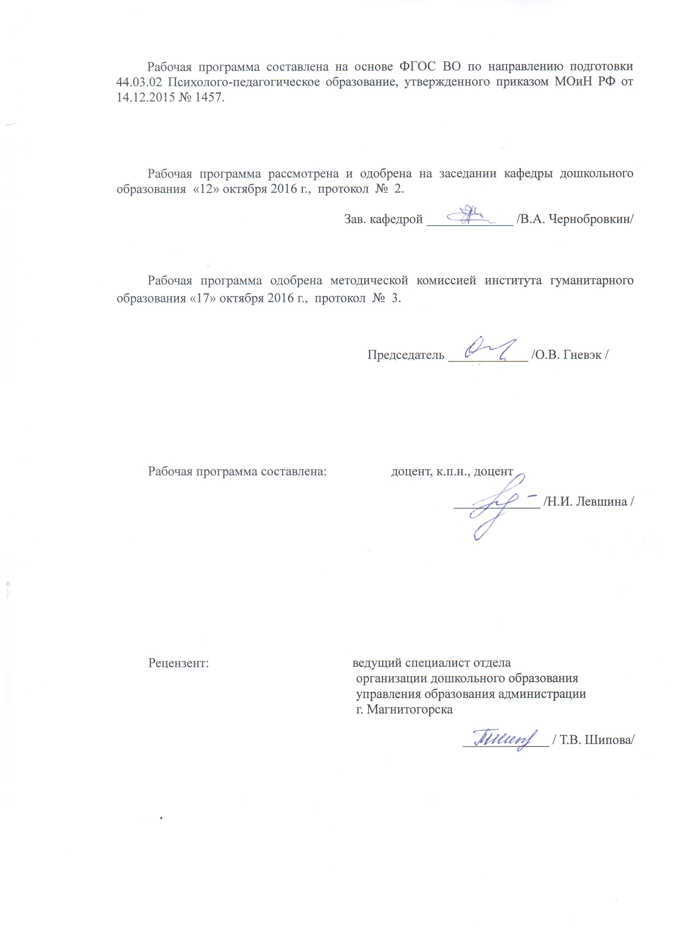

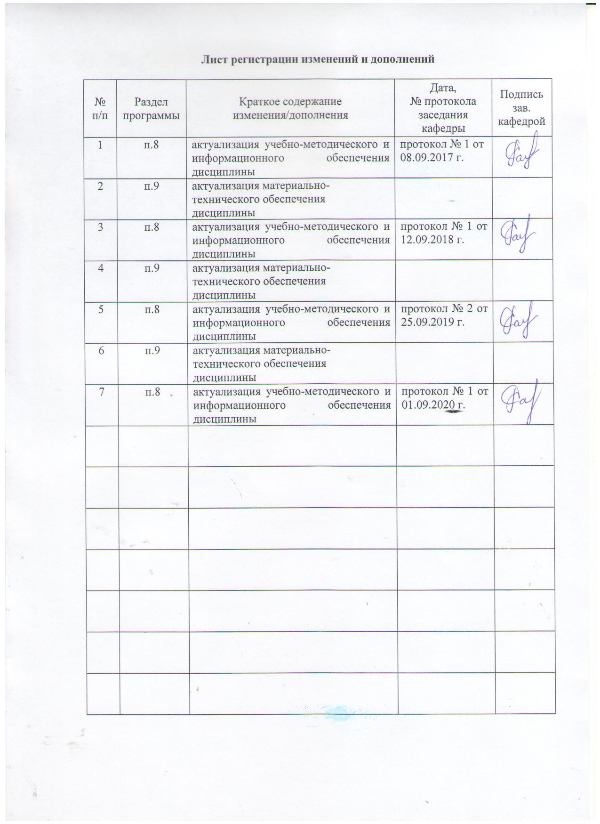

1 Цели освоения дисциплины
Целью освоения дисциплины «Теории и технологии развития речи детей дошкольного возраста» является формирование готовности реализовывать профессиональные задачи образовательных программ дошкольного образования по речевому развитию дошкольников на основе взаимодействия дошкольников в соответствующих видах деятельности.

2 Место дисциплины в структуре образовательной программы
подготовки бакалавра
Дисциплина «Теории и технологии развития речи детей дошкольного возраста» входит в Б1.В.16.01 вариативную часть блока 1 образовательной программы.
Для изучения дисциплины необходимы знания (умения, владения), сформированные в результате изучения «Педагогическая психология», «Образовательные программы» «Дошкольная педагогика», «Теории обучения и воспитания».
Знания (умения, владения), полученные при изучении данной дисциплины будут необходимы для следующих дисциплин: «Социальное развитие дошкольников», «Обучение грамоте», «Практикум по образовательной области «Речевое развитие», «Приобщение дошкольников к художественной литературе».

3 Компетенции обучающегося, формируемые в результате освоения
дисциплины и планируемые результаты обучения
В результате освоения дисциплины «Теории и технологии развития речи детей дошкольного возраста» обучающийся должен обладать следующими компетенциями:
Структурный  элемент  компетенции | Планируемые результаты обучения
ПК- 2 - Готовность реализовывать профессиональные задачи образовательных, оздоровительных и коррекционно-развивающих программ
Знать | - современные теории и технологии развития речи детей дошкольного возраста; об определении процессов речевого развития дошкольников;
Уметь | - самостоятельно анализировать современные теории и технологии развития речи детей дошкольного возраста;  - самостоятельно реализовывать современные технологии развития речи детей дошкольного возраста;  - применять знания о технологиях речевого развития дошкольников в профессиональной деятельности;
Владеть | - навыками реализовывать профессиональные задачи образовательных, и коррекционно-развивающих программ в области развития речи дошкольников.  - основными методами исследования основными методами решения задач в области в области речевого развития дошкольников.
ПК-3 Способность обеспечивать соответствующее возрасту взаимодействие дошкольников в соответствующих видах деятельности
Знать | Особенности развития речи дошкольников в ходе взаимодействия в разных видах деятельности
Уметь | самостоятельно использовать технологии развития речи детей дошкольного возраста в ходе взаимодействия в разных видах деятельности
Владеть | навыками организации взаимодействия дошкольников в разных видах деятельности для развития речи детей дошкольного возраста
ПК-4 Способность обеспечивать соблюдение педагогических условий общения и развития дошкольников в соответствующих видах деятельности
Знать | педагогические условия общения и развития дошкольников в соответствующих видах деятельности с целью развития речи дошкольников
Уметь | самостоятельно анализировать педагогические условия общения и развития дошкольников для речевого развития в соответствующих видах деятельности
Владеть | навыками организации общения и развития дошкольников в соответствующих видах деятельности для речевого развития с учётом педагогических условий

4 Структура и содержание дисциплины
Общая трудоемкость дисциплины составляет 4 зачетных единиц 144 / 8 акад. часов, в том числе:
– контактная работа – 11,2 акад. часов:
– аудиторная – 8/8и акад. часов;
– внеаудиторная – 3,2 акад. часов
– самостоятельная работа – 124,1 акад. часов;
– подготовка к экзамену – 8,7 акад. часа

Раздел/ тема  дисциплины | Курс | Аудиторная  контактная работа  (в акад. часах) |  |  | Самостоятельная работа (в акад. часах) | Вид самостоятельной  работы | Форма текущего контроля успеваемости и  промежуточной аттестации | Код и структурный  элемент  компетенции
Раздел/ тема  дисциплины | Курс | лекции | лаборат.  занятия | практич. занятия
Раздел 1. Теоретические основы развития речи дошкольников | 4
Тема 1.1. Предмет, задачи курса |  | 2/2И |  |  | 15 | Подготовка к контрольной работе | Проверка контрольной работы | ПК-2 зув  ПК-3 з  ПК-4 з
Тема 1.2. Системно-структурный подход как основа конструирования целостного образовательного процесса в области речевого развития ребёнка |  | 2/2И
Итого по разделу |  | 4/4И |  |  | 15 |  | Тестирование 1
Раздел 2. Современные педагогические технологии дошкольного образования в области речевого развития детей |  |  |  |  |  |  |  | ПК-2 зув  ПК-3 зув  ПК-4 зув
Тема 2.1. Теория и технология развития словаря |  | 2/2И |  |  | 30 | 1.Раскрыть содержание этапов обучения правильному звукопроизношению на примере одного звука (по выбору). | Проверка индивидуальных заданий на образовательном портале | ПК-2 зув  ПК-3 зув  ПК-4 зув
Тема 2.2. Теория и технология воспитания звуковой культуры речи
Тема 2.3. Теория и технология формирования грамматического строя речи |  |  |  |  | 25 | 2.Дать характеристику методов и приёмов развития диалогической речи  3.Определить специфику методов и приёмов развития монологической речи | Проверка индивидуальных заданий на образовательном портале | ПК-2 зув  ПК-3 зув  ПК-4 зув
Тема 2.4. Теория и технология развития связной речи
Тема 2.5. Теория и технология приобщения дошкольников к художественной литературе |  |  |  |  | 10 | Подготовка к контрольной работе | Проверка контрольной работы
Тема 2.6. Теория и технология подготовки детей к обучению грамоте |  |  |  | 2/2И | 10 | Подготовка к семинарскому занятию | Семинарское занятие
Итого по разделу |  | 2/2И |  | 2/2И | 75 |  | Тестирование 2
Раздел 3. Современные подходы к речевому развитию дошкольника |  |  |  |  |  |  |  | ПК-2 зув  ПК-4 зув
Тема 3.1. Мониторинг образовательного процесса детского сада в области речевого развития детей |  |  |  |  | 27 | 4.Подобрать и дать характеристику по одной диагностической методике по каждой речевой задаче | Проверка индивидуальных заданий на образовательном портале
Тема 3.2. Дифференциация и индивидуализация образовательных маршрутов ребёнка на основе результатов педагогической диагностики речевого развития
Тема 3.3. Профессиональная компетентность педагога в области теорий и технологий речевого развития детей |  |  |  |  | 7,1 | 5.Провести самооценку своей компетентности как педагога в развитии диалогической речи дошкольников. По результатам самооценки разработать рекомендации по повышению профессиональной компетентности педагога в области развития диалогической речи дошкольников | Проверка индивидуальных заданий на образовательном портале
Итого по разделу |  |  |  |  | 34.1 |  | Тестирование 3  Контрольная работа
Итого по курсу | 144/8И | 6/6И |  | 2/2И | 124,1 |  | Экзамен 8,7ч.

5 Образовательные и информационные технологии
– использование в учебном процессе активных и интерактивных форм проведения занятий (метод конкретных ситуаций с использованием видеофильма, решение ситуационных задач).
– использование видеоматериалов и ИНТЕРНЕТ-ресурсов на практических занятиях;
– самостоятельное ознакомление студентов с источниками информации по дисциплине.

6 Учебно-методическое обеспечение самостоятельной работы обучающихся
Задание 1
1. Раскройте содержание этапов обучения правильному звукопроизношению на примере одного звука (по выбору). Раскрывая содержание работы необходимо обязательно привести примеры на выбранный звук.
Этапы обучения правильному звукопроизношению | Содержание работы с примерами
1.Подготовительный – подготовка речевого аппарата: показ, объяснение артикуляции, многократное произношение педагогом, артикуляционная гимнастика.
2.Становление звука, постановка изолированного звука: подражание, фиксация внимания на звуке, объяснение и образец произношения, упражнения детей, индивидуальные и хоровые повторения, игры на звукопроизношение, наглядность.
3.Закрепление и автоматизация звуков (в слогах, словах и фразах). Речевой материал: звук дается в начале слова, в середине и в конце. Использование чистоговорок, скороговорок, пересказы, игры.
4.Дифференциация звуков: сравнение двух артикуляционных укладов; использование игрового материала, упражнения.
Задание 2. Изучить литературу и заполнить таблицу:
- Бизикова О.А. Развитие диалогической речи дошкольников в игре. — М.: Издательство «Скрипторий 2003», 2008. — 136 с. (с.12-19);
- Левшина Н.И. Содержание и технология социализации детей старшего дошкольного возраста в процессе овладения диалогической речью/ Содержательно-технологические основы социализации дошкольников: учебно-методическое пособие /науч. ред. Т.М. Бабунова, Н.И. Левшина – Магнитогорск: МаГУ, 2010. – 136с. (с. 106-125)
- Шадрина Л. Г. Учимся общению/ Л.Г.Шадрина // Детский сад: теория и практика.-2013.-№ 3, С.46.
Таблица Характеристика методов и приёмов развития диалогической речи
Название метода, приёма | тематика | Какие умения формируются
Задание 3. Изучить литературу и заполнить таблицу:
1. Алексеева М.М., Яшина В.И. Методика развития речи и обучения родному языку дошкольников: Учеб. пособие для студентов М.: «Академия».2000.-(Гл.7, параграф 6, с.282- 287).
2. Стародубова Н.А. Теория и методика развития речи дошкольников: учеб. пособие для студ. высш. учеб. заведений / Н.А. Стародубова. – 2-е изд., испр. – М.: Издательский центр «Академия», 2007.
3. Алексеева М.М., Яшина В.И. Методика развития речи и обучения родному языку дошкольников: Учеб. пособие для студ.высш. и сред.пед.учеб.заведений. – 3-е изд., стереотип. – М.: Издательский центр «Академия», 2000.(с.327- 337) .
4. Короткова Э.П. Обучение детей дошкольного возраста рассказыванию / Э.П. Короткова. – 2-е изд. – М.: Просвещение, 1982.
Таблица Характеристика методов и приёмов развития монологической речи
Название метода, приёма | Особенности | Рекомендации к использованию

Задание 4. Изучить литературу и дать характеристику по одной диагностической методике по каждой речевой задаче. Заполнить таблицу.
- Подготовка ребенка к школе: требования и диагностика: учебное пособие / под ред. С.Ф. Багаутдиновой, Н.И. Левшиной, Н.А. Степановой. – 2-е изд., доп.– Магнитогорск: МаГУ, 2012. – 266 с.
- Градусова Л.В., Левшина Н.И., Дементьева И.С. Диагностика речевого развития детей дошкольного возраста: учеб. Пособие / под ред. Л.В.Градусовой. - Магнитогорск: МаГУ, 2010.-96с.
Диагностика речи детей
 | Характеристика методики, автор | Критерии оценки
Диагностика развития словаря
Диагностика звуковой культуры речи
Диагностика грамматического строя речи
Диагностика связной диалогической речи
Диагностика связной диалогической речи
Задание 5. Проведите самооценку своей компетентности как педагога в развитии диалогической речи дошкольников. В том случае, если вы не работаете в дошкольном учреждении, предложите провести самооценку педагогу в дошкольном учреждении и заполните таблицу 2. По результатам самооценки (оценки) разработайте рекомендации по повышению профессиональной компетентности педагога в области развития диалогической речи дошкольников
Карта самооценки (оценки) компетентности педагога в осуществлении работы
№ п/п | Перечень профессиональных знаний и умений педагога | Оценка
№ п/п | Перечень профессиональных знаний и умений педагога | высокий уровень | средний уровень | низкий уровень
1. | Понимаю значение работы по развитию диалогической речи детей
2. | Знаю особенности диалога как формы речи (виды инициативных и ответных реплик) и как формы поведения (правила культуры диалога), могу осознанно выделить задачи обучения детей диалогу
3. | Умею определить и оценить уровень развития диалога у детей, учесть индивидуальные особенности диалогической речи при планировании работы
4. | Владею разнообразными приемами руководства деятельностью детей
5. | Знаю виды игр с правилами и творческие игры, умею подобрать словесный и игровой материал для решения задач по развитию диалогической речи.
6. | Умею создать необходимую предметно-развивающую среду для игровой деятельности детей
7. | Могу содействовать активизации развития диалогической речи в семье через использование различных форм работы с родителями
Литература:
- Щетинина А.М. Условия развития коммуникативной компетентности у детей // Детский сад: теория и практика.- 2013 - № 3 - С. 36-45.
- Шадрина Л.Г. Учимся общению // Детский сад: теория и практика. - 2013 - № 3 - С. 46-55.
- Поздеева С.И. Открытое совместное действие педагога и ребенка как условие формирования коммуникативной компетентности детей // Детский сад: теория и практика. - 2013. - № 3.- С. 82-83.

План семинарского занятия
Теория и технология словарной работы в детском саду
Вопросы:
- Содержание и взаимосвязь понятий: «развитие словаря», «словарная работа», «слово», «понятие», «значение», «смысл».
- Особенности развития словаря на разных возрастных этапах.
- Задачи и содержание словарной работы.
- Принципы методы и приёмы словарной работы.
Учебно-исследовательские задания:
- Заполнить таблицу 2. Для этого использовать один из конкретных разделов Программы (программа по выбору студента).
Таблица 2
Задачи и содержание словарной работы в детском саду
Возраст детей | Задачи словарной работы | Возможное содержание программы для реализации задач | Виды и примерная тематика форм работы с детьми
2-3 г
3-4 г
4-5 л
5-7 л

Литература
- Алексеева М.М., Яшина В.И. Методика развития речи и обучения родному языку дошкольников. Учебное пособие. – М., 2000 (с.89-108).
- Логинова В.И. Формирование словаря/ Развитие речи детей дошкольного возраста. /Под ред. Ф.А. Сохина. – М., 1984. (с.79-84)
- Лурия А.Р. Развитие значения слов// Хрестоматия по теории и методике развития речи детей дошкольного возраста.-М.: 1999. (с.195-199).

4. Спроектировать образовательную ситуацию для конкретной возрастной группы (по выбору). Алгоритм: тема, задача ситуации, ее мотивация и формулировка для ребенка, взаимодействие педагога и ребенка в каждой части ситуации, оценка результата

7 Оценочные средства для проведения промежуточной аттестации
а) Планируемые результаты обучения и оценочные средства для проведения промежуточной аттестации:
Структурный  элемент  компетенции | Планируемые результаты обучения
ПК- 2 - Готовность реализовывать профессиональные задачи образовательных, оздоровительных и коррекционно-развивающих программ
Знать | - современные теории и технологии развития речи детей дошкольного возраста; об определении процессов речевого развития дошкольников; | 1. К какой группе функциональных характеристик языка (И.А. Зимняя) вы отнесёте коммуникативную функцию:  а) характеристики, с помощью которых реализуются интеллектуальные функции;  б) характеристики, отражающие социальные функции языка;  в) «личностные» характеристики языка;  г) развитие познавательного интереса.  2.Какая задача является ведущей задачей развития речи дошкольников:  а) развитие словаря;  б) развитие грамматической стороны речи;  в) развитие связной речи;  г) развитие звуковой культуры речи.  3.Освоение детьми синтаксической стороны речи – это...:  а) построение разных типов предложений;  б) изменение слов по падежам;  в) освоение способов словообразования;  г) словоизменение.  4.С каким направлением работы связана задач «учить выполнять и называть соответствующие обследовательские действия: надавить, сжать, погладить, взвесить, посмотреть сквозь предмет и т.д.):  а) деятельность по освоению детьми названий предметов и объектов и их действий;  б) ознакомление детей с качествами и свойствами предметов и материалов;  в) освоение детьми слов, обозначающих видовые и родовые обобщения;  г) освоение детьми новых переносных значений известных слов.  5. Что является условием построения индивидуального образовательного маршрута дошкольника:  а) наличие годового плана работы ДОУ;  б) проведение комплексной психолого-педагогической диагностики;  в) наличие определённого количества детей в группе;  г) требование родителей ребёнка.  6. Кто является автором коррекционно-развивающей программы по развитию речи:  а) Т.В. Чиркин;  б) М. М. Алексеева;  в) К.Д. Ушинский;  г) В.В. Гербова.
Уметь | - самостоятельно анализировать современные теории и технологии развития речи детей дошкольного возраста;  - самостоятельно реализовывать современные технологии развития речи детей дошкольного возраста;  - применять знания о технологиях речевого развития дошкольников в профессиональной деятельности; | 1.Провести сравнительный анализ современных образовательных и коррекционно-развивающих программ (цель, задачи развития речи, формы работы).  2. Отобрать из методической литературы дидактическую игру по одной из речевых задач и подготовить для проведения игры на семинарском занятии.  3. Определить последовательность работы при ознакомлении детей со звуковым строением слова и провести «деловую игру».
Владеть | - навыками реализовывать профессиональные задачи образовательных, и коррекционно-развивающих программ в области развития речи дошкольников.  - основными методами исследования основными методами решения задач в области в области речевого развития дошкольников. | 1. Решить педагогическую ситуацию: Ребенок в вашей группе специально коверкает слова, понимая, что это не правильно, но ни смотря, ни на что он все равно их не правильно произносит. Каковы могут быть причины «коверканья» слов? Разработайте рекомендации педагогу по коррекции данной ситуации.  2. Разработать и провести образовательную ситуацию по одной из задач развития речи. Алгоритм: Возрастная группа, тема, познавательно-речевые задачи, формы, методы и приёмы работы.
ПК-3 Способность обеспечивать соответствующее возрасту взаимодействие дошкольников в соответствующих видах деятельности
Знать | Особенности развития речи дошкольников в ходе взаимодействия в разных видах деятельности | 1.«Способ конструирования воспитателем образовательного процесса с помощью системы средств и методов воспитания и обучения дошкольников в специально созданных для этого дидактических условиях детского сада в целях решения задач дошкольного образования»- это:  а) педагогическая технология;  б) педагогическая система;  в) образовательная ситуация;  г) методика.  2.Специально проектируемая педагогом или возникающая спонтанно форма общения, направленная на упражнение детей в использовании освоенных речевых категорий.  а)занятие;  б) образовательная ситуация;  в)игра;  г) ситуация общения.  3.В каком возрасте активный словарь детей составляет 200-300 слов?:  а) к 1,5 годам;  б) к 2 годам;  в) к 3 годам;  г) к 5 годам  4.Какой метод обучения грамоте получил наибольшее распространение в ДОУ:  а)метод целых слов;  б) обучение по складам;  в) звуковой аналитико-синтетический метод;  г) буквослагательный.  5. Выбери правильный ответ: Методы развития диалогической речи:  а) разговоры, беседа, речевые ситуации;  б) рассказывание по игрушкам;  в) пересказ, творческое рассказывание;  г) образец рассказа, план.
Уметь | самостоятельно использовать технологии развития речи детей дошкольного возраста в ходе взаимодействия в разных видах деятельности | 1.Разработать разные виды вопросов для проведения итоговой беседы с детьми старшей группы  2.Разработать план заучивания стихотворений с детьми в разных возрастных группах (указать виды деятельности).
Владеть | навыками организации взаимодействия дошкольников в разных видах деятельности для развития речи детей дошкольного возраста | 1.Разработать конспект интегрированного занятия по развитию речи (возрастная группа на выбор). С учетом речевой задачи выбрать 2-3 вида деятельности дошкольников.  2.Провести занятие в форме «деловой игры»
ПК-4 Способность обеспечивать соблюдение педагогических условий общения и развития дошкольников в соответствующих видах деятельности
Знать | педагогические условия общения и развития дошкольников в соответствующих видах деятельности с целью развития речи дошкольников | 1. Что не является формой проведения диагностики речевого развития дошкольника:  а) специально созданные ситуации;  б) диктант;  в) дидактические игры;  г) беседа.  2.Какая речевая форма будет способствовать созданию позитивной перспективы у ребёнка:  а) «не быть таким грубым»;  б) «у тебя получится»;  в) «не ссориться с братиком»;  г) «не проигрывать в соревнованиях».  3. Выбери фундаментальную задачу методики развития речи:  а) разработка программ, дидактического материала;  б) разработка путей и методов развития речи, систем занятий, упражнений, методических рекомендаций;  в)обоснование выбираемой методики, разработка диагностических методик речевого развития;  г) исследование процессов овладения детьми родным языком, речью, речевым общением.  4.В каком направлении исследуется вопросы развития речи как средства общения:  а) функциональное;  б) когнитивное;  в) структурное;  г) все ответы верны.
Уметь | самостоятельно анализировать педагогические условия общения и развития дошкольников для речевого развития в соответствующих видах деятельности | 1.Провести сравнительный анализ следующих форм речевого развития дошкольников: образовательная ситуация, ситуация общения, занятие, игровая обучающая ситуация, интегрированные занятия с элементами кооперации, творческая мастерская, проектная деятельность с точки зрения эффективности для развития общения и разнообразия используемых видов деятельности.  Доказать примерами.
Владеть | навыками организации общения и развития дошкольников в соответствующих видах деятельности для речевого развития с учётом педагогических условий | 1.Выберите и проведите одну из форм для активизации и развития общения со сверстниками: разговор с детьми, беседа, игра (театрализованные, дидактические, подвижные), ситуация общения, словесное поручение и др. с учетом педагогических условий.
Тесты для самопроверки:
Раздел 1
Выбери прикладную задачу методики развития речи:
а) определение принципов и методов обучения;
б) разработка путей и методов развития речи, упражнений, методических рекомендаций;
в) изучение закономерностей обучения родной речи;
г) исследование процессов овладение детьми родным языком, речью.
2. Автором первого учебного пособия для учащихся училищ и вузов «Живое слово в дошкольном учреждении» является:
а) Е.И.Тихеева;
б) А.М. Леушина;
в) Е.А. Флёрина;
г) А.П.Усова.
3. К какой группе функциональных характеристик языка (И.А. Зимняя) вы отнесёте коммуникативную функцию:
а) характеристики, с помощью которых реализуются интеллектуальные функции;
б) характеристики, отражающие социальные функции языка;
в) «личностные» характеристики языка;
г) развитие познавательного интереса.
4. Кто является автором учебной книги «Родное слово»:
а) Е.И. Тихеева;
б) К.Д. Ушинский;
в) В.А. Сухомлинский;
г) В.И. Логинова.
5. Кто является создателем отечественной системы развития родной речи детей дошкольного возраста в условиях общественного дошкольного воспитания:
а) Е.И. Тихеева;
б) К.Д. Ушинский;
в) В.А. Сухомлинский;
г) А.М. Леушина.
6. К какому направлению относятся исследования вопросов формирования разных структурных уровней системы языка:
а) функциональное;
б) когнитивное;
в) структурное;
г) функциональное и когнитивное.
7. Кто является автором классификации современных психолого-педагогических исследований детской речи по трём направлениям:
а) О.С. Ушакова;
б) В.И. Логинова;
в) А.И. Максаков;
г) Ф.А.Сохин.
8. «Способ конструирования воспитателем образовательного процесса с помощью системы средств и методов воспитания и обучения дошкольников в специально созданных для этого дидактических условиях детского сада в целях решения задач дошкольного образования»- это:
а) педагогическая технология;
б) педагогическая система;
в) образовательная ситуация;
г) методика.
9. Знаковая система, служащая средством общения, мышления, передачи и хранения информации – это:
а) звук;
б) язык;
в) речь;
г) текст.
10. Выбери фундаментальную задачу методики развития речи:
а) разработка программ, дидактического материала;
б) разработка путей и методов развития речи, систем занятий, упражнений, методических рекомендаций;
в) обоснование выбираемой методики, разработка диагностических методик речевого развития;
г) исследование процессов овладения детьми родным языком, речью, речевым общением.
11. Кратчайшая, минимальная и не членимая единица речи – это...:
а) звук;
б) слово;
в) слог;
г) предложение.
12. Лингвистическую основу методики развития речи составляет:
а) теория речевой деятельности;
б) учение о языке как знаковой системе;
в) учение о двух сигнальных системах;
г) учение о высшей нервной деятельности.
13. Естественнонаучную основу методики составляет:
а) положение материалистической философии о языке как продукте общественно-исторического развития, о его связи с мышлением;
б) теория речи и речевой деятельности;
в) учение И.П. Павлова о двух сигнальных системах высшей нервной деятельности человека, объединяющее механизмы формирования речи
г) учение о языке как знаковой системе.
14. Выберите правильный ответ: классификация методов по используемым средствам:
а) репродуктивные, продуктивные, игровые;
б) наглядные, игровые, словесные;
в) словесные, наглядные, практические;
г) продуктивные, словесные, практические.
15. Специально проектируемая педагогом или возникающая спонтанно форма общения, направленная на упражнение детей в использовании освоенных речевых категорий.
а) занятие;
б) образовательная ситуация;
в) игра;
г) ситуация общения.
16. Что является недостатком в речи взрослых:
а) понятность, доступность речи;
б) не богатый лексический запас;
в) четкая дикция;
г) умение регулировать силу голоса, темп речи.
17. Какая речевая форма будет способствовать созданию позитивной перспективы у ребёнка:
а) «не быть таким грубым»;
б) «у тебя получится»;
в) «не ссориться с братиком»;
г) «не проигрывать в соревнованиях».
18. Всё многообразие форм работы речевого развития детей может реализовываться:
а) в центрах речевой активности;
б) в театрализованной деятельности;
в) в играх;
г) при ознакомлении с художественной литературой.
19. Материальные условия, необходимые для речевого развития детей:
а) песни, сказки, рассказы, загадки, скороговорки;
б) игровые комнаты, мини-мастерские, кабинеты, мини-театры, мини-студии;
в) позиция педагога;
г) владение педагогом знаниями в области развития речи;
Тест к разделу 2
1. Словарный состав языка – это...:
а) морфология;
б) лексика;
в) фонетика;
г) синтаксис.
2. Содержание слова в речи, в определенном контексте -
а) функция слова;
б) значение слова;
в) смысл слова;
г) свойство слов.
3. В каком возрасте активный словарь детей составляет 200-300 слов?:
а) к 1,5 годам;
б) к 2 годам;
в) к 3 годам;
г) к 5 годам.
4. Слова, которые говорящий на данном языке не только понимает, но и сам употребляет:
а) словарный запас;
б) лексикон;
в) активный словарь;
г) пассивный словарь.
5. Какая задача относится к задачам словарной работы:
а) закрепление и уточнение значения слов;
б) формирование умения связно, логично, последовательно рассказывать;
в) формирование умения анализировать художественное произведение;
г) формирование умения вести диалог.
6.Способность выделять отдельные звуки в речи – это:
а) звуковысотный слух;
б) ритмический слух;
в) фонематический слух
г) слуховое внимание
7. Работа органов речи, необходимая для произнесения звуков речи – это:
а) дикция;
б) артикуляция;
в) звукопроизношение
г) интонация
8. Какая из перечисленных задач не относится к решению задачи воспитания звуковой культуры речи:
а) освоение значений слов;
б) выработка четкой дикции;
в) развитие фонематического слуха
г) развитие речевого дыхания
9. Повторение скороговорок в разном темпе, громко и тихо используется для формирования:
а) речевого слуха;
б) дикции;
в) культуры речевого общения;
г) интонации.
10. Какая из задач не относится к задачам формирования грамматического строя речи:
а) учить детей употреблять в речи предлоги;
б) учить согласовывать слова в роде, числе, падеже;
в) подбирать слова близкие по значению
г) учить образовывать новые слова
11. Освоение детьми синтаксической стороны речи – это...:
а) построение разных типов предложений;
б) изменение слов по падежам;
в) освоение способов словообразования
г) словоизменение
12. Что такое грамматика:
а) это наука о строе языка, о его законах;
б) это наука о звуковой культуре речи;
в) это раздел науки, изучающий образование новых слов;
г) наука о правилах произношения.
13. Речь, связанная с конкретной наглядной ситуацией, не отражающая полностью содержание мысли в речевых формах – это...:
а) ситуативная речь;
б) контекстная речь;
в) разговорная речь
г) связная речь
14. Выделите основную функцию связной речи:
а) коммуникативная;
б) познавательная;
в) конструктивная
г) воспитательная
15. Чем характеризуется монологическая связная речь:
а) связное, логически последовательное высказывание, развернутое, важны неречевые средства, синтаксическая оформленность, литературная лексика;
б) протекает в конкретной ситуации, непроизвольность, речь неполная, сокращенная, сопровождающаяся мимикой и жестами;
в) первичная естественная форма языкового общения, знание предмета общения, простые и сложные бессоюзные предложения
г) связное высказывание, развернутое, важны неречевые средства, синтаксическая оформленность, разговорная лексика;
16. Выбери правильный ответ: Методы развития диалогической речи:
а) разговоры, беседа, речевые ситуации;
б) рассказывание по игрушкам;
в) пересказ, творческое рассказывание;
г) образец рассказа, план.
17. Определите прием обучения рассказыванию: 2-3 вопроса, определяющие содержание и последовательность рассказа – это:
а) образец рассказа;
б) составление рассказа по частям;
в) план рассказа
г) оценка
18. Какой прием не рекомендуется использовать при заучивании стихотворений:
а) чтение стихотворения по ролям;
б) чтение стихотворения хором;
в) выразительное чтение педагогом
г) использование схем, моделей.
19. Грамота – это...:
а) строй языка;
б) умение читать и писать;
в) правила языка;
г) система частей речи.
20. Выберите вариант ответа, в котором перечислены фамилии исследователей проблемы обучения грамоте дошкольников:
а) Л.Е. Журова, Н.С.Варнецова, Д.Б.Эльконин;
б) О.С.Ушакова, Н.В.Гавриш, А.Г.Арушвнова;
в)А.И.Максаков, М.М.Алексеева, В.В.Гербова;
г) Ф.А.Сохин, Е.И.Тихеева, В.И.Яшина
21. Прикасание ребенка тыльной стороной ладони к подбородку при произнесении слова позволяет выделить:
а) количество слогов в слове;
б) количество звуков в слове;
в) ударение в слове;
г) значение слов.
22. Какой метод обучения грамоте получил наибольшее распространение в ДОУ:
а) метод целых слов;
б) обучение по складам;
в) звуковой аналитико-синтетический метод;
г) буквослагательный.
Тест к разделу 3
1. Что не является формой проведения диагностики речевого развития дошкольника:
а) специально созданные ситуации;
б) диктант;
в) дидактические игры;
г) беседа.
2. Кто является автором диагностик речевого развития детей для специализированных ДОУ: а) Т.В. Чиркина, В. Фомичева;
б) М. М. Алексеева, В.И.Яшина;
в) К.Д. Ушинский;
г) И.В.Никишина.
3. Какова цель индивидуально-дифференцированного подхода:
а) установить контакт с ребёнком и родителями;
б) помочь ребенку максимально реализовать свой личностный потенциал, освоить доступный возрасту социальный опыт;
в) систематизировать знания детей;
г) все ответы неверны.
4. Что является условием построения индивидуального образовательного маршрута дошкольника:
а) наличие годового плана работы ДОУ;
б) проведение комплексной психолого-педагогической диагностики;
в) наличие определённого количества детей в группе;
г) требование родителей ребёнка.
5. Индивидуальный образовательный маршрут невозможно определить сразу на весь период, так как:
а) он отражает процесс изменения в развитии и обучения ребёнка;
б) отсутствует методическая база;
в) нет согласия родителей;
г) все ответы верны.
6. Чем определяется содержание курса «Теории и технологии речевого развития детей»
а) авторским подходом;
б) квалификацией будущих бакалавров;
в) интересами студентов;
г) все ответы неверны.
7. На каком уровне профессиональной подготовки студенты получают запас знаний и умений, помогающих ориентировке в эмпирической базе предмета:
а) фактологический (практический);
б) рефлекторный;
в) теоретический;
г) все ответы верны.
8. Что не входит в комплекс профессиональных умений:
а) усвоение теоретического материала курса и возможности его использования при решении профессиональных задач;
б) умение проводить учебное занятие со студентами педагогического колледжа;
в) умение оценить качество речи ребенка и педагогические условия ее развития, используя методы психолого-педагогической диагностики;
г) умение разработать и реализовать проект педагогического процесса развития речи детей.

ИТОГОВЫЙ ТЕСТ
- Выбери фундаментальную задачу методики развития речи:
а) разработка программ, дидактического материала;
б) разработка путей и методов развития речи, систем занятий, упражнений, методических рекомендаций;
в) разработка диагностических методик речевого развития;
г) исследование процессов овладения детьми родным языком, речью, речевым общением.
- Кто из педагогов одной из целей обучения родному языку называл «Развитие дара слова»:
а) Е.И. Тихеева;
б) К.Д. Ушинский;
в) Е.А. Флёрина;
г) А.М. Леушина.
- В каком направлении исследуется проблема освоения дошкольниками связной речи:
а) функциональном;
б) когнитивном;
в) структурном;
г) когнитивном и структурном.
4. Сложившаяся исторически форма общения людей, опосредованная языком, способ формулирования мысли посредством языка - это:
а) звук;
б) язык;
в) речь;
г) языковая способность.
5. Реализация какого методического принципа развития речи предполагает развитие речи у детей как средства общения в процессе общения в разных видах деятельности:
а) принцип взаимосвязи работы над различными сторонами речи;
б) принцип обогащения мотивации речевой деятельности;
в) принцип коммуникативно-деятельностного подхода к развитию речи;
г) принцип комплексного решения задач.
6. Специально проектируемая педагогом или возникающая спонтанно форма общения, направленная на упражнение детей в использовании освоенных речевых категорий.
а) занятие;
б) образовательная ситуация;
в) упражнение;
г) ситуация общения.
7.Кто из перечисленных авторов разработал требования к экскурсиям и осмотрам помещений:
а) А.М. Леушина;
б) Е.И.Тихеева;
в) О.С. Ушакова;
г) Ф.А.Сохин.
8.Выберите перечень задач словарной работы в детском саду:
а) формирование правильного звукопроизношения, словообразования;
б) освоение словосочетаний, предложений, формирование четкой дикции;
в) обогащение, уточнение, активизация словаря, устранение нелитературных выражений;
г) обогащение, активизация словаря, воспитание интонационная выразительности речи.
9. Какой перечень видов деятельности относится к формированию словаря дошкольника:
а) чтение художественной литературы, наблюдения, рассказывание по картинам и игрушкам;
б) экскурсии, рассматривание игрушек и картин, ознакомление со свойствами и качествами предметов;
в) грамматические упражнения, составление рассказов;
г) экскурсии, рассказывание по игрушкам и картинам, ознакомление со свойствами и качествами предметов.
10. Какая из перечисленных задач не относится к решению задачи воспитания звуковой культуры речи:
а) освоение значений слов;
б) выработка четкой дикции;
в) развитие фонематического слуха;
г) развитие речевого дыхания.
11. Четкое, ясное произношение каждого звука в отдельности, а также слова и фразы в целом:
а) фонематический слух;
б) дикция;
в) интонация;
г) темп речи
12. Выберите правильный ответ: последовательность этапов обучения правильному звукопроизношению:
а) подготовительный, становление изолированного звука речи, закрепление звука в слогах и словах, автоматизация звука и закрепление во фразовой речи; дифференциация звуков речи;
б) подготовительный, дифференциация звуков, закрепление звука в слогах и словах;
в) подготовительный, становление изолированного звука, дифференциация звуков речи, закрепление звука в слогах и словах;
г) становление изолированного звука, дифференциация звуков речи, закрепление звука в слогах и словах.
13. Что такое грамматика:
а) это раздел науки, изучающий образование новых слов;
б) это наука о звуковой культуре речи;
в) это наука о строе языка, о его законах;
г) наука о правилах произношения.
14. Какая из задач не относится к задачам формирования грамматического строя речи:
а) учить детей употреблять в речи предлоги;
б) учить согласовывать слова в роде, числе, падеже;
в) подбирать слова близкие по значению;
г) учить образовывать новые слова.
15.Целенаправленное обсуждение чего-либо, организованный, подготовленный диалог на заранее выбранную тему – это:
а) беседа;
б) разговор;
в) рассказ;
г) пересказ.
16. Выделите основную функцию связной речи:
а) коммуникативная;
б) познавательная;
в) конструктивная;
г) воспитательная.

Контрольная работа
Задание 1. Анализ области «Речевое развитие» в примерных образовательных программах дошкольного образования
Для выполнения задания необходимо:
- Изучить содержание образовательной области «Речевое развитие» в ФГОС ДО
- Изучить содержание области « Речевое развитие» в двух примерных образовательных программах дошкольного образования из указанного перечня программ (программы по выбору студента), результаты занести в таблицу 1.
- Сделать вывод об отражении задач образовательной области «Речевое развитие» в данных программах: (соответствие формулировок задач речевого развития ФГОС ДО; полнота отражения задач, конкретизация задач на разных возрастных этапах, рекомендуемые программой формы и методы работы по развитию речи)
Примерные образовательные программы дошкольного образования
- От рождения до школы. Примерная общеобразовательная программа дошкольного образования / под ред. Н. Е. Вераксы, т. С. Комаровой, м. А. Васильевой. —М.: Мозаика-Синтез, 2014. — 368 с.
- Детство: примерная образовательная программа дошкольного образования / И. Бабаева, а. Г. Гогоберидзе, о. В. Солнцева и др. —Спб :ООО«издательство«Детство пресс»,2014.
- Истоки: примерная образовательная программа дошкольного образования/ отв. редактор М.Н. Лазутова — 5-е изд. —М.: ТЦ. Сфера, 2014. — 161 с.
- Радуга. Примерная основная образовательная программа дошкольного образования / под. Ред. Е.В. Соловьевой- М.,Просвещение.-2014
Характеристика образовательной области «Речевое развитие» в образовательных программах
Критерии | От рождения до школы | Детство
Задачи развития речи
Формы и методы работы по развитию речи
Целевые ориентиры в решении задач развития речи
Задание 2.
Изучить литературу и заполнить таблицу.
Привести примеры различных форм словарной работы для каждой возрастной группы (по 3-4 примера), с указанием конкретной тематики экскурсий, осмотров, картин и т.д. для каждой возрастной группы.
Литература
- Алексеева М.М., Яшина В.И. Методика развития речи и обучения родному языку дошкольников: Учеб. пособие для студентов М.: «Академия».2000.
- Обогащение и активизация словарного запаса. Старшая группа. / Автор-сост, О. И. Бочкарева, -Волгоград: ИТД «Корифей». - 96 с.
- Стародубова Н.А. Теория и методика развития речи дошкольников: учеб. пособие для студ. высш. учеб. заведений / Н.А. Стародубова. – 2-е изд., испр. – М.: Издательский центр «Академия», 2007.
Формы и методы словарной работы в ДОУ
Формы и методы работы | Младшая группа | Средняя группа | Старшая группа | Подготовительная группа
Экскурсии, осмотры (рекомендуемая тематика экскурсий)
Рассматривание предметов, игрушек (рекомендуемые предметы, игрушки)
Рассматривание картин (рекомендуемые картины для рассматривания)
Загадывание и отгадывание загадок (примеры загадок)
Дидактические игры (название, цель)
Дидактические упражнения (название, цель)
Задание 3
Изучить литературу и заполнить таблицу 3, указав 1-2 дидактических игры или упражнения по решению задач развития речи для каждой возрастной группы.
Указать : название игры или упражнения, цель, ход игры (кратко).
Литература
- Алексеева М.М., Яшина В.И. Методика развития речи и обучения родному языку дошкольников: Учеб. пособие для студентов М.: «Академия».2000.
- Бизикова О.А. Развитие диалогической речи дошкольников в игре. — М.: Издательство «Скрипторий 2003», 2008. — 136 с. (с.12-19);
- Обогащение и активизация словарного запаса. Старшая группа. / Автор-сост, О. И. Бочкарева,-Волгоград: ИТД «Корифей». - 96 с
- Стародубова Н.А. Теория и методика развития речи дошкольников: учеб. пособие для студ. высш. учеб. заведений / Н.А. Стародубова. – 2-е изд., испр. – М.: Издательский центр «Академия», 2007.
- Ушакова О.С. Игры и упражнения по развитию речи детей. -М.: Владос,2004
- Шадрина Л. Г. Учимся общению/ Л.Г.Шадрина // Детский сад: теория и практика.-2013.-№ 3, С.46.
Помимо указанной литературы возможно использование любых доступных сборников речевых игр, рекомендованных для детей дошкольного возраста.
Дидактические игры и упражнения для речевого развития дошкольников
Дидактические игры и упражнения | Младшая группа | Средняя группа | Старшая группа | Подготовительная группа
Развитие словаря
Воспитание звуковой культуры речи
Формирование грамматического строя речи
Развитие связной речи

б) Порядок проведения промежуточной аттестации, показатели и критерии оценивания:
Промежуточная аттестация по дисциплине «Теории и технологии развития речи детей дошкольного возраста» проводится в форме экзамена. На итоговую оценку влияет качество выполнения практических заданий на образовательном портале и выполнение тестовых заданий по каждому разделу и итогового теста. Экзаменационная оценка выставляется по итогам рейтинга, определенных по СМКОД кафедры. Дополнительно обучающийся может ответить на экзаменационные вопросы в письменной форме.

Вопросы к экзамену
- Методика развития речи как наука.
- Содержание работы по развитию речи в современных образовательных программах.
- Характеристика системы работы по развитию речи дошкольников (цель, задачи).
- Научные основы методики развития речи (методологические, естественно-научные, психолингвистические, лингводидактические).
- Вопросы методики развития речи в трудах К.Д. Ушинского.
- Вклад Е.И. Тихеевой в методику развития речи и обучение детей родному языку.
- Этапы становления методики развития речи в зарубежной и отечественной педагогике
- Формы организации работы по развитию речи в ДОУ.
- Принципы организации образовательного процесса развития речи детей в дошкольном образовательном учреждении.
- Характеристика основных средств речевого развития.
- Речь воспитателя как средство развития речи детей. Требования к речи воспитателя
- Характеристика методов и приёмов работы по развитию речи.
- Роль детской литературы в формировании и личности и речевом развитии ребенка.
- Особенности восприятия детьми литературных произведений. Задачи детского сада по ознакомлению с художественной литературой.
- Теория и технология приобщения дошкольников к художественной литературе: чтение и рассказывание.
- Теория и технология приобщения дошкольников к художественной литературе: заучивание стихотворений.
- Особенности развития связной речи на протяжении дошкольного возраста.
- Развитие связной речи как ведущей задачи речевого развития ребенка.
- Теоретические основы организации работы по развитию диалогической речи.
- Теория и технология развития диалогической речи.
- Особенности формирования культуры речевого общения дошкольников.
- Теория и технология обучения детей рассказыванию на наглядной основе.
- Теория и технология обучения детей пересказу.
- Теория и технология обучения рассказыванию из опыта.
- Теория и технология обучения детей творческому рассказыванию.
- Игра как средство развития связной речи.
- Закономерности развития словаря у детей дошкольного возраста.
- Теория и технология словарной работы с детьми младшего дошкольного возраста.
- Теория и технология словарной работы с детьми старшего дошкольного возраста.
- Использование дидактических игр и лексических упражнений для решения задач словарной работы.
- Понятие «звуковая культура речи». Особенности усвоения детьми звуковой стороны речи.
- Теория и технология воспитания звуковой культуры речи в разных группах.
- Теория и технология формирования правильного звукопроизношения.
- Задачи, содержание, методы работы по подготовке детей к обучению грамоте в детском саду.
- Закономерности усвоения детьми грамматического строя речи.
- Теория и технология формирования морфологической стороны речи у детей.
- Теория и технология формирования синтаксической стороны речи у детей.
- Особенности работы по развитию словотворчества с дошкольниками.
- Условия развития грамматически правильной речи детей дошкольного возраста.
- Мониторинг речевого развития детей (понятие, принципы, требования) как условие дифференциации и индивидуализации образовательного процесса.
- Характеристика диагностических методик развития речи дошкольников.
- Планирование работы по развитию речи детей в ДОУ.

8 Учебно-методическое и информационное обеспечение дисциплины (модуля)
а) Основная литература:
1Левшина, Н. И. Теории и технологии развития речи детей дошкольного возраста : учебно-методическое пособие / Н. И. Левшина, Л. В. Градусова ; МГТУ. - [2-е изд., испр. и доп.]. - Магнитогорск : МГТУ, 2015. - 1 электрон. опт. диск (CD-ROM). - Загл. с титул. экрана. - URL: https://magtu.informsystema.ru/uploader/fileUpload?name=1421.pdf&show=dcatalogues/1/1123936/1421.pdf&view=true (дата обращения: 25.09.2020). - Макрообъект. - Текст : электронный. - Сведения доступны также на CD-ROM.
2Левшина, Н. И. Речевое развитие дошкольников : учебно-методическое пособие / Н. И. Левшина ; МГТУ. - Магнитогорск : МГТУ, 2015. - 1 электрон. опт. диск (CD-ROM). - Загл. с титул. экрана. - URL: https://magtu.informsystema.ru/uploader/fileUpload?name=1313.pdf&show=dcatalogues/1/1123538/1313.pdf&view=true (дата обращения: 25.09.2020). - Макрообъект. - Текст : электронный. - Сведения доступны также на CD-ROM.
б) Дополнительная литература:
1. Градусова, Л. В. Технология диагностики речевого развития дошкольников : учебно-методическое пособие / Л. В. Градусова, Н. И. Левшина ; МГТУ. - Магнитогорск : МГТУ, 2016. - 1 электрон. опт. диск (CD-ROM). - Загл. с титул. экрана. - URL: https://magtu.informsystema.ru/uploader/fileUpload?name=2679.pdf&show=dcatalogues/1/1131495/2679.pdf&view=true (дата обращения: 14.05.2020). - Макрообъект. - Текст : электронный. - Сведения доступны также на CD-ROM.
2Левшина, Н. И. Развитие речи дошкольников на основе технологии моделирования : учебно-методическое пособие [для вузов] / Н. И. Левшина ; Магнитогорский гос. технический ун-т им. Г. И. Носова. - Магнитогорск : МГТУ им. Г. И. Носова, 2019. - 1 CD-ROM. - Загл. с титул. экрана. - URL : https://magtu.informsystema.ru/uploader/fileUpload?name=4117.pdf&show=dcatalogues/1/1533894/4117.pdf&view=true (дата обращения: 25.09.2020). - Макрообъект. - Текст : электронный. - Сведения доступны также на CD-ROM.
3Левшина, Н. И. Технология обучения дошкольников монологу на основе пересказа : учебно-методическое пособие / Н. И. Левшина ; МГТУ. - Магнитогорск : МГТУ, 2017. - 1 электрон. опт. диск (CD-ROM). - Загл. с титул. экрана. - URL: https://magtu.informsystema.ru/uploader/fileUpload?name=3415.pdf&show=dcatalogues/1/1139841/3415.pdf&view=true (дата обращения: 25.09.2020). - Макрообъект. - Текст : электронный. - ISBN 978-5-9967-0996-0. - Сведения доступны также на CD-ROM.

в) Методические указания:
1. Методические рекомендации по выполнению заданий самостоятельной работы представлены в приложении 1.
2. Методические указания по подготовке к семинарскому занятию представлены в приложении 2.
3. Методические рекомендации по выполнению контрольной работы представлены в приложении 3.
4. Методические рекомендации для подготовки к экзамену представлены в приложении 4.
5. Л.Н.Санникова, Н.И.Левшина Промежуточная аттестация: система мониторинга качества образовательной деятельности обучающихся: методические рекомендации для обучающихся – Магнитогорск: Изд-во Магнитогорск. гос. техн. университета им.Г.И.Носова, 2019. -18 с. (25 шт. в библиотеке МГТУ).
г) Программное обеспечение и Интернет-ресурсы:
Наименование ПО | № договора | Срок действия лицензии
MS Windows 7 | Д-1227 от 08.10.2018  Д-757-17 от 27.06.2017 Д-593-16 от 20.05.2016 | 11.10.2021  27.07.2018  20.05.2017
MS Office 2007 | № 135 от 17.09.2007 | бессрочно
FAR Manager | свободно распространяемое | бессрочно
7Zip | свободно распространяемое | бессрочно

1) Национальная информационно-аналитическая система – Российский индекс научного цитирования (РИНЦ) URL: https://elibrary.ru/project_risc.asp
2) Электронная база периодических изданий East View Information Services, ООО «ИВИС» https://dlib.eastview.com/
3) Поисковая система Академия Google (Google Scholar) URL: https://scholar.google.ru/
4) Информационная система - Единое окно доступа к информационным ресурсам URL: http://window.edu.ru/
5) Российская Государственная библиотека. Каталоги https://www.rsl.ru/ru/4readers/catalogues/
6) Электронные ресурсы библиотеки МГТУ им. Г.И. Носова http://magtu.ru:8085/marcweb2/Default.asp
7) Университетская информационная система РОССИЯ https://uisrussia.msu.ru
8) Международная наукометрическая реферативная и полнотекстовая база данных научных изданий «Web of science» http://webofscience.com
9) Международная реферативная и полнотекстовая справочная база данных научных изданий «Scopus» http://scopus.com
10) Международная база полнотекстовых журналов Springer Journals http://link.springer.com/
11) Международная база справочных изданий по всем отраслям знаний SpringerReference http://www.springer.com/references
9 Материально-техническое обеспечение дисциплины (модуля)
Материально-техническое обеспечение дисциплины включает:
Центр дистанционных образовательных технологий | Мультимедийные средства хранения, передачи и представления информации.  Комплекс тестовых заданий для проведения промежуточных и рубежных контролей.  Персональные компьютеры с пакетом MS Office, выходом в Интернет и с доступом в электронную информационно-образовательную среду университета.  Оборудование для проведения он-лайн занятий:  Настольный спикерфон PlantronocsCalistro 620  Документ камера AverMediaAverVisionU15, Epson  Графический планшет WacomIntuosPTH  Веб-камера Logitech HD Pro C920 Lod-960-000769  Система настольная акустическая GeniusSW-S2/1 200RMS  Видеокамера купольная PraxisPP-2010L 4-9  Аудиосистема с петличным радиомикрофоном ArthurFortyU-960B  Система интерактивная SmartBoard480 (экран+проектор)  Поворотная веб-камера с потолочным подвесомLogitechBCC950 loG-960-000867  Комплект для передачи сигнала  Пульт управления презентацией LogitechWirelessPresenterR400  Стереогарнитура (микрофон с шумоподавлением)  Источник бесперебойного питания POWERCOMIMD-1500AP
Помещения для самостоятельной работы обучающихся | Персональные компьютеры с пакетом MS Office, выходом в Интернет и с доступом в электронную информационно-образовательную среду университета
Помещение для хранения и профилактического обслуживания учебного оборудования | Шкафы для хранения учебно-методической документации, учебного оборудования и учебно-наглядных пособий.

Приложение 1
Методические рекомендации к выполнению самостоятельной работы: самостоятельную работу по теме (разделу) желательно выполнять после изучения лекционного материала. Равномерно распределите время в течение семестра для выполнения заданий самостоятельной работы. Выполнить самостоятельную работу в полном объеме в короткий срок будет затруднительно. Выполняя самостоятельную работу, внимательно изучите требования к ее оформлению и критерии оценки.
Требования к оформлению материалов самостоятельной работы:
- Указать тему, номер и формулировку выполняемого задания.
- Изложить материал в соответствии с требованиями, указанными в формулировке задания.
- Сделать выводы и указать литературные источники, которые использовались при выполнении задания.

Критерии оценки выполнения программы самостоятельной работы:
5 баллов – качественное выполнение всех заданий: соответствие формулировке задания, изучение большинства литературных источников, подбор дополнительной литературы, наличие выводов, аналитической основы;
4 балла – выполнение всех заданий, но не всегда сделаны выводы, нет достаточной аналитической основы;
3 балла – не выполнено одно из заданий или материалы отдельных заданий не соответствуют формулировке, не всегда сделаны выводы, нет достаточной аналитической основы;
2 балла – не выполнены одно-два задания, литературные источники рассмотрены по минимуму, задания представлены на описательном уровне;
1 балл – программа выполнена формально, не в полном объеме;
0 баллов – программа не выполнена.

Приложение 2
Методические рекомендации по подготовке к семинарским занятиям:
Готовясь к семинарским занятиям, руководствуйтесь вопросами для обсуждения при изучении источников. Проработайте все доступные Вам источники и только затем приступайте к конспектированию материалов, определив ведущие и дополнительные источники. Выделите основные мысли, положения изучаемого материала. При изучении мнений разных авторов по одному вопросу (проблеме), установите общее и отличное. Выполняя задания к семинарским и практическим занятиям, детально проработайте формулировку задания. Ориентируйтесь на критерии оценки занятий.
После изучения материала по разделу курса на аудиторных занятиях, подготовки заданий для самостоятельной работы, потренируйтесь в выполнении тестовых заданий, предложенных для самопроверки.
Показатели и критерии оценки активной работы студентов на семинарских занятиях:
Показатели:
- Степень активности участия в обсуждении вопросов темы.
- Наличие письменных материалов к занятию.
Критерии:
5 баллов – активное участие в обсуждении всех вопросов темы; наличие аналитических записей по всем вопросам и заданиям темы;
4 балла – активное участие в обсуждении большинства вопросов темы; наличие аналитических записей по всем вопросам и заданиям темы;
3 балла – участие в обсуждении одного вопроса темы; наличие аналитических записей по всем вопросам, имеются неточности в оформлении заданий к теме;
2 балла – незначительное участие в обсуждении вопросов темы; материалы к занятию представлены в конспективном виде, задания не выполнены;
1 балл – пассивное участие в обсуждении вопросов темы; материалы к занятию представлены в конспективном виде, задания не выполнены;
0 баллов – отсутствует подготовка к занятию.

Приложение 3
Методические рекомендации к выполнению контрольной работы: контрольную работу желательно выполнять после изучения лекционного материала, выполнения программы самостоятельной работы и подготовки к семинарскому занятию. Выполнить контрольную работу в полном объеме в короткий срок будет затруднительно. Выполняя контрольную работу, внимательно изучите требования к ее оформлению и критерии оценки.
Требования к оформлению материалов контрольной работы:
- Указать номер и формулировку выполняемого задания.
- Изложить материал в соответствии с требованиями, указанными в формулировке задания.
- Сделать выводы и указать литературные источники, которые использовались при выполнении задания.

Критерии оценки выполнения программы контрольной работы:
5 баллов – качественное выполнение всех заданий: соответствие формулировке задания, изучение большинства литературных источников, подбор дополнительной литературы, наличие выводов, аналитической основы;
4 балла – выполнение всех заданий, но не всегда сделаны выводы, нет достаточной аналитической основы;
3 балла – не выполнено одно из заданий или материалы отдельных заданий не соответствуют формулировке, не всегда сделаны выводы, нет достаточной аналитической основы;
2 балла – не выполнены одно-два задания, литературные источники рассмотрены по минимуму, задания представлены на описательном уровне;
1 балл – программа выполнена формально, не в полном объеме;
0 баллов – программа не выполнена.

Приложение 4
Методические рекомендации для подготовки к экзамену:
  - при подготовке к экзамену необходимо учитывать современные требования к организации образовательной деятельности по развитию речи;
  - использовать материалы лекций, самостоятельной работы, практических занятий
  - при подготовке к экзамену необходимо ориентироваться на критерии оценки.

